
АКОО "Дыхание Жизни"
ИНН: 2221995862 КПП: 222101001
р/с 40703810223160000056
Фактический адрес: Г. Барнаул улица Лазурная 57.
www.дыхание-жизни.рф
____________________________________________________________________________________
Смета расходов
На реализацию благотворительного проекта «Стань Дедом Морозом»,
Для детей-сирот и ребят из многодетных и малообеспеченных семей.
№ | Наименование подарка | Кол-во | Единиц. цена | Общая сумма | Фактически
 | Чудесного нового года 1 кг.   | 200 | 1 300,00 | 260 000,00
 | ПК DEXP Mars G011  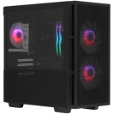 | 1 | 41 499,00 | 41 499,00
 | 27" Монитор KEYRON KU27N1 серый   | 1 | 13 999,00 | 13 999,00
 | Кресло-мешок 5XL шоколадный Дюспо  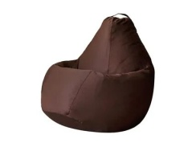 | 5 | 5 000,00 | 25 000,00
 | Пылесос Midea VCS43A15 серый  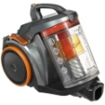 | 2 | 7 899,00 | 15 798,00
 | Набор подарочный Клиар Men SPORT COLLECTION (шамп очищающий парфюмированный для волос и гель для тела 200+200 мл) М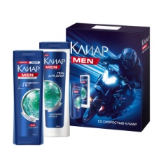 | 70 | 720,00 | 50 400,00
 | Набор подарочный для девочек Принцесса Сладкая фантазия: шампунь 2в1 250 мл, гель-пена 250 мл  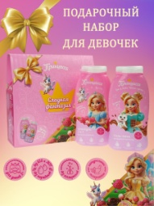 | 30 | 420,00 | 12 600,00
 | Набор подарочный для детей Веселые герои (Шампунь с кондиционером 250мл + Гель-пена 250мл)   | 30 | 390,00 | 11 700,00
 | Набор подарочный женский Дав Глубокое питание и восстановление волос: шампунь 250 мл, бальзам-ополаскиватель 200 мл  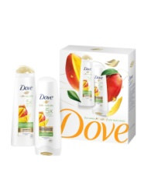 | 70 | 680,00 | 47 600,00
 | Итого |  |  | 478 596,00

Президент АКОО «Дыхание Жизни» (Подпись) Каменщиков С.В.

